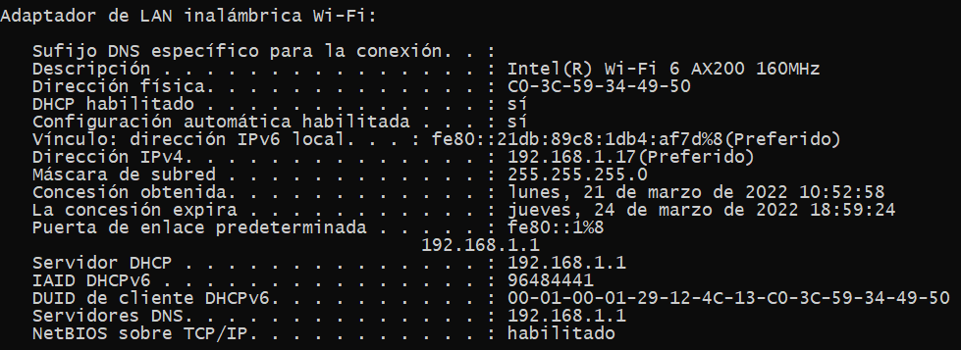

Mi dirección de IP publica es 190.30.24.164.